Lección 9: Sumemos 2 números de dos dígitos
- Sumemos números de dos dígitos.

Calentamiento: Conversación numérica: Formemos una decena
Encuentra mentalmente el valor de cada expresión.
- $38+2$
- $40+3$
- $38+5$
- $38+15$

9.1: ¿Cómo encontraron el valor?
Encuentra el valor de $17+36$.
Muestra cómo pensaste. Usa dibujos, números o palabras.

9.2: Agarra y suma
Ronda 1:
Cada uno agarre un puñado de torres y un puñado de cubos.
Tengo _____________ cubos y mi compañero tiene _____________ cubos.
¿Cuántos cubos tienen ustedes y su compañero en total?
Muestren cómo pensaron. Usen dibujos, números o palabras.
Ronda 2:
Tengo _____________ cubos y mi compañero tiene _____________ cubos.
¿Cuántos cubos tienen ustedes y su compañero en total?
Muestren cómo pensaron. Usen dibujos, números o palabras.
Ronda 3:
Tengo _____________ cubos y mi compañero tiene _____________ cubos.
¿Cuántos cubos tienen ustedes y su compañero en total?
Muestren cómo pensaron. Usen dibujos, números o palabras.
Ronda 4:
Tengo _____________ cubos y mi compañero tiene _____________ cubos.
¿Cuántos cubos tienen ustedes y su compañero en total?
Muestren cómo pensaron. Usen dibujos, números o palabras.
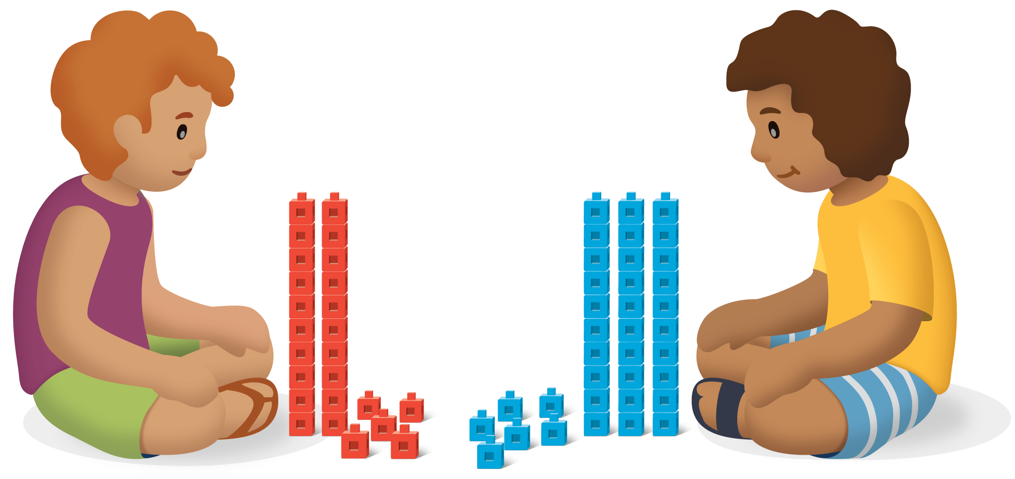
© CC BY 2021 Illustrative Mathematics®

